Конспект урока биологии в 5 классе
Папоротники

Учитель биологии
МАОУ Новотарманская СОШ
Паньшина Светлана Сергеевна

П. Новотарманский, 2020г.
Цели урока:
- Образовательные: создать условия для знакомства учащихся с представителями споровых растений.
- Воспитательные: способствовать формированию научного мировоззрения, умения работать в парах, культуры учебного труда.
- Развивающие:
способствовать развитию общеучебных умений:
- учебно-интеллектуальных (анализировать факты, устанавливать причинно-следственные связи, делать выводы)
- учебно-информационных (умение работать с текстом или другими источниками информации),
- учебно-организационных (умение выбирать способы действий, осуществлять самоконтроль и самооценку),
- учебно-коммуникативных (умение отвечать на вопросы, рассуждать, слушать и слышать, уважать мнение собеседника)

Тип урока: усвоения новых знаний.
Методы обучения: практические, репродуктивные, словесные, наглядные.
Приемы деятельности учителя: организация поисковой деятельностивпара, представление презентации.
Деятельность учащихся: выполняют исследовательскую работу, демонстрируют знания, производят обсуждения, работают с различной информацией.
Оборудование: презентация «Споровые растения», тексты для работы в парах, инструктивные карты для выполнения лабораторных работ, компьютер, мультимедийный проектор, лупы, тексты о плауновидных и хвощевидных, учебник, тетрадь, стикеры, цветные карточки, пазл "Строение лупы", видеофрагмент "Финист ясный сокол"

План урока

1. | Орг. момент | 1 мин.
2. | Актуализация знаний (беседа) | 5 мин.
3. | Изучение нового материала | 26 мин.
 | - Введение темы урока | - 2мин.
 | - Лабораторная работа «Строение хвощей, папоротников, плаунов» | - 7мин.
 | - (Физпауза) | - 2 мин
 | - Происхождение и использование (применение) папоротниковидных  - Беседа | - 3 мин.  - 6мин.
4. | Выводы и итоги | 6 мин.
5. | Домашнее задание | 2 мин.

Ход урока
- Орг. момент.
- Добрый день!Я рада, что у вас хорошее настроение, это значит, что мы с вами сегодня очень дружно и активно поработаем.
- Введение темы урока.
-С какими группами растений вы уже знакомы? (Водоросли, мхи). (4 мин)
Я предлагаю вам проверить свои знания о мхах, ответив на вопросы:
1)Из каких частей состоит тело мха? Определить мох по гербарию
2)Сравнить строение мха и многоклеточной водоросли.
- Изучение нового материала.
1) Мы с вами продолжаем изучать растения. В какое время года их больше всего? А знаете ли вы о таком всеми любимом летнем народным празднике Иван Купала. Купальская ночь и по сей день является одной из самых «сильных» ночей, которая наполнена целебными и магическими свойствами. Основными силами в эту ночь являются: вода, огонь и травы.
На какое же растение в эту ночь возлагались особые надежды? (папоротник)
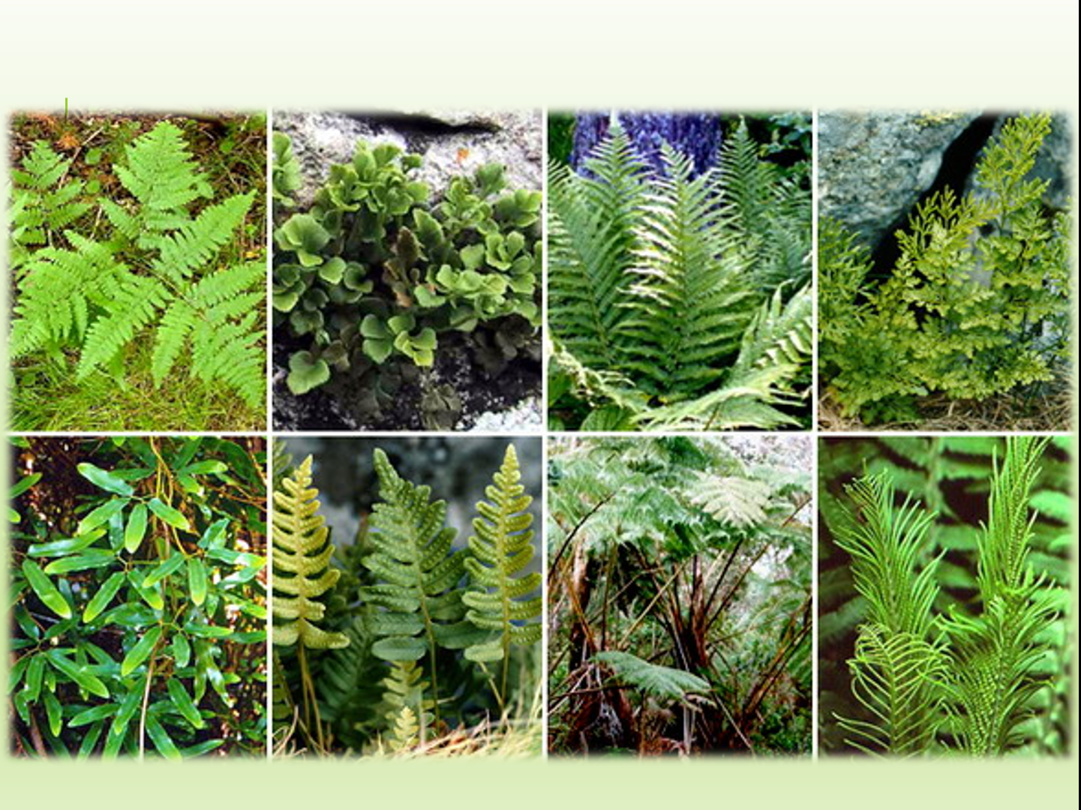
2) А хотите узнать почему? Тогда послушаем легенду:

Легенда: «С древних времен наш народ хранит память о древнем языческом празднике славян – Дне Ивана Купалы. В этот день принято водить хороводы, прыгать через костер и искать волшебный цветок папоротника. По поверью в темную ночь, в канун праздника, цветет папоротник. Расцветает он будто бы ровно в полночь. Тому, кому посчастливится увидеть и завладеть цветком папоротника откроются любые клады, где бы они не были спрятаны. Волшебный папоротника цветок. Из года в год славяне отыскать хотели. В ночь на Иванов день он по приданию цветет, но до сих пор никому не удалось его найти.»
- Гипотеза. Я УВЕРЕН(А), ЧТО У ПАПОРОТНИКА (ЕСТЬ/НЕТ) ЦВЕТОК/ЦВЕТКА.
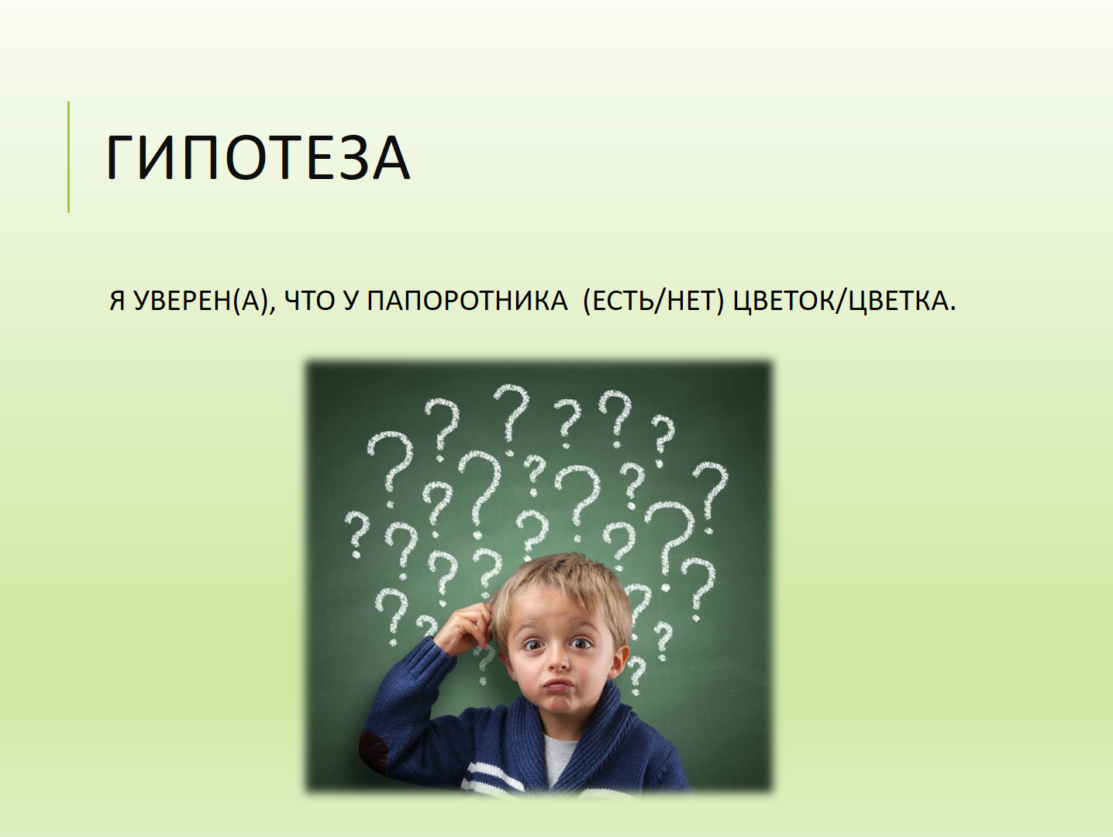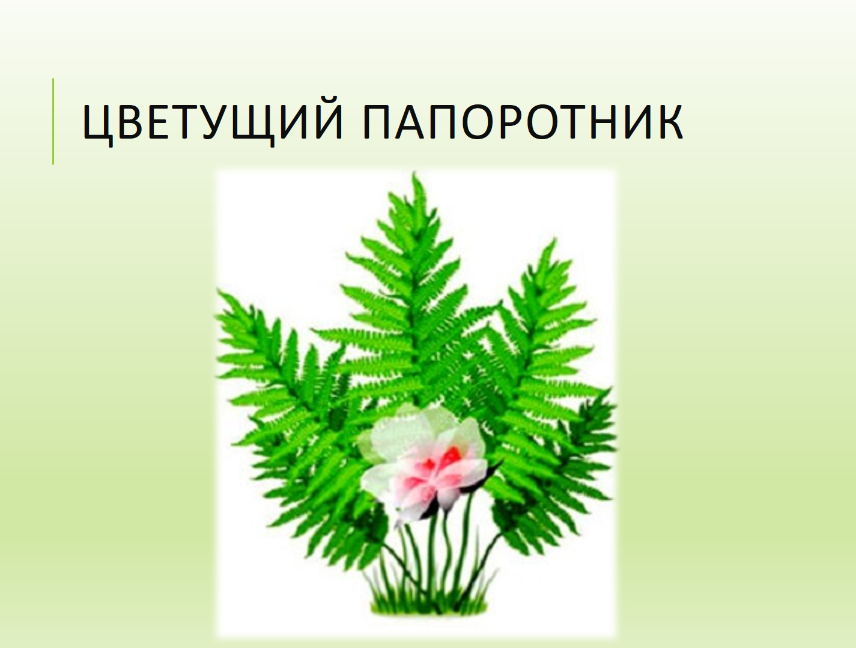
Прежде, чем искать цветок папоротника, надо знать, происхождение папоротников и что такое папоротники и где они могут обитать.
Папоротники произошли от потомков псилофитов, и представляют собой одну из наиболее древних групп высших растений. В каменноугольный период наряду с хвощами и плаунами, занимали господствующее положение в растительном мире Земли, образуя обширные леса.
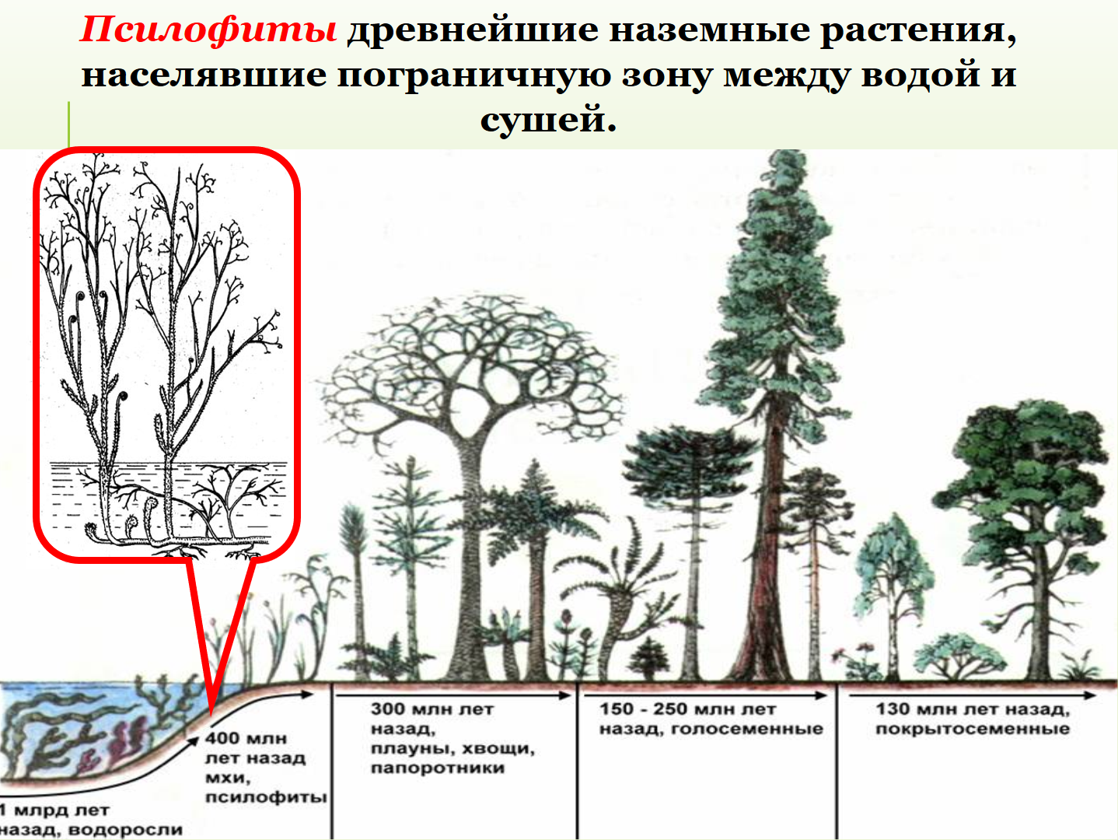
В настоящее время насчитывается около 300 родов и более 10000 тысяч видов папоротников. По своим размерам папоротники варьируют от тропических древовидных форм, достигающих иногда высоты 25 метров с диаметром ствола до 50 см, до крошечных растений всего лишь в несколько миллиметров длины. Папоротники распространены по всему земному шару. Наиболее разнообразны они во влажных тропических лесах.
В большинстве своём - это травянистые растения, но встречаются и древовидные, лиановидные формы. Также встречаются и папоротники- эпифиты, селящиеся на других растениях. Для лечения разнообразных недугов применяют не только корни, но и надземные части растения.
Размножение папоротника. В старину люди ходили искать чудесный цветок, считая, что он наделен волшебной силой: помогает найти клады, скрытые в земле. Но давно уже известно, что у папоротников цветков нет. Они, как и мхи, размножаются не семенами, а спорами
Перед нами бесполое поколение – спорофит. Созревшие споры выпадают, разносятся ветром, попадают в благоприятные условия и прорастают, как споры мха. Из спор вырастает половое поколение папоротника, которое совершенно не похоже на бесполое. Из проросшей споры папоротника развивается маленькая зеленая пластинка, похожая на сердечко диаметром в несколько миллиметров. От нижней стороны этого сердечка, называемого гаметофит, отходят тонкие ниточки – ризоиды. Этот заросток папоротника живет самостоятельно, прикрепляясь к почве ризоидами. У гаметофита есть небольшие мешочки, в которых созревают яйцеклетки, а в мешочках, расположенных по краям, созревают сперматозоиды. Под заростком задерживаются капельки росы или дождевой воды, по воде сперматозоиды подплывают к яйцеклеткам, происходит оплодотворение и там, где были яйцеклетки, образуются зиготы – оплодотворенные яйцеклетки, первые клетки нового организма. Из зиготы в чередовании поколений всегда вырастает спорофит, новое бесполое поколение. Вот так и замыкается этот жизненный цикл папоротника. Бесполое поколение папоротникообразных является крупным и долгоживущим, а половое поколение крохотное по размерам и достаточно быстро отмирает. Папоротникообразные в чередовании поколений, в отличие от мхов, сделали ставку на бесполое поколение, так как именно оно доминирующее и долгоживущее, а половое необходимо лишь для оплодотворения.
Значение папоротников. Высокое содержание алкалоидов и различного рода кислот в корневищах делает их весьма эффективным средством для снятия болевых ощущений в области желудочно-кишечного тракта. Отвар травы показан при комплексной терапии кашля и различных болевых ощущений в суставах. Порошок из корней обладает сильнейшими противоглистными свойствами, благодаря которым используется не только в борьбе с паразитами, но и снимает застойные явления в селезенке и в кишечнике.
Рефлексия. Я начала наш урок с легенды о цветущем папоротнике. Это народный фольклор. Еще существуют пословицы и поговорки в народном фольклоре. Предлагаю вашу работу на уроке оценить поговоркой:
- Шевелил мозгами
- Краем уха
- Хлопал ушами
Домашнее задание§ 21, ответы на вопросы. Заполните таблицу.
Признаки для сравнения | Мхи | Папоротники
Корень
Стебель
Лист, значение листа
Споры созревают

